Отчет по лабораторной работе №1

Информационная безопасность

Софич Андрей Геннадьевич

Содержание

Список иллюстраций

Список таблиц

# 1 Цель работы

Целью работы является умение установливать операционную систему на виртуальную машину а также минимально настраивать работу сервисов

# 2 Задание

1. Установка и настрйока ОП
2. Поиск информации с помощью команды dmesg …

# 3 Выполнение лабораторной работы

Скачиваю приложение виртуальной машины а также версию Linux Rocky,на которой буду работать в дальнейшем, создаю виртуальную машину, сначала задаю имя и операционную систему (рис. 1).

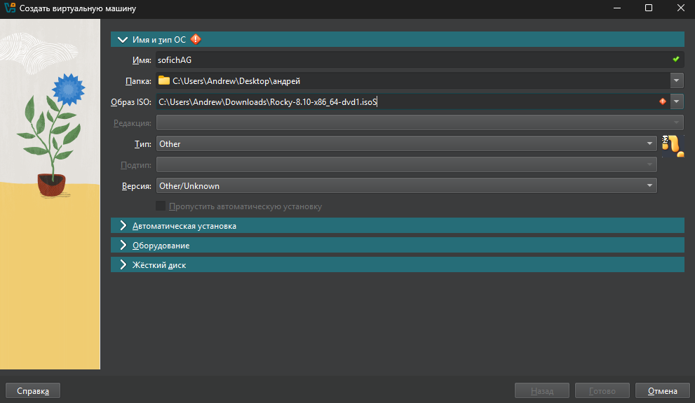

Рис. 1: Создание виртуальной машины

Выделяю на вирутальную машину оперативную память и процессоры (рис. 2).

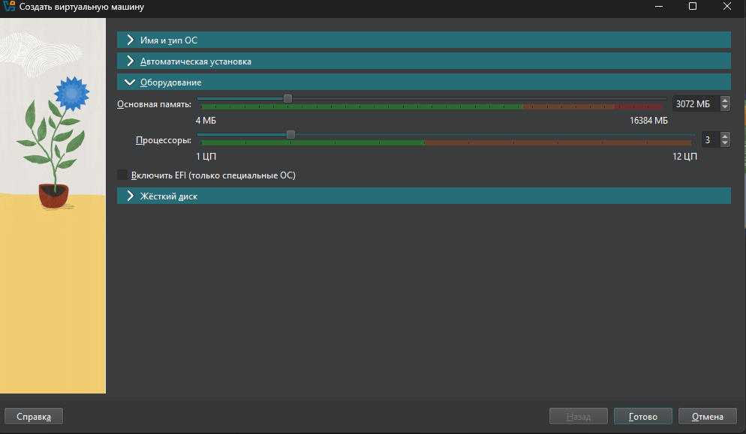

Рис. 2: Основные характеристики

Выделяю на виртуальную машину внутреннюю память- 40 гб (рис. 3).

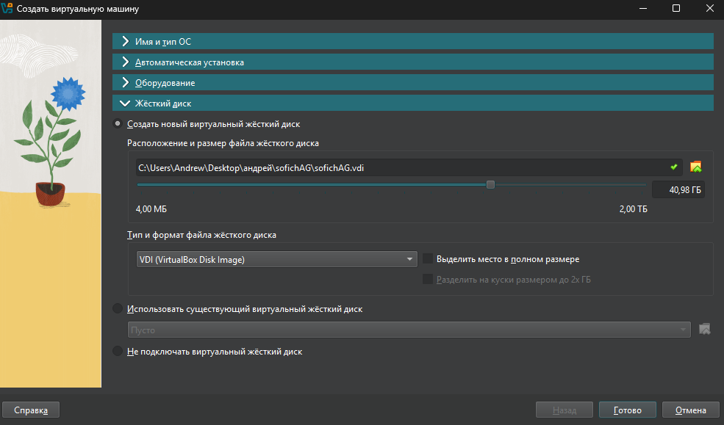

Рис. 3: Выделение внутренней памяти

В носителях подключаю образ диска,после установки он сам пропадет (рис. 4).

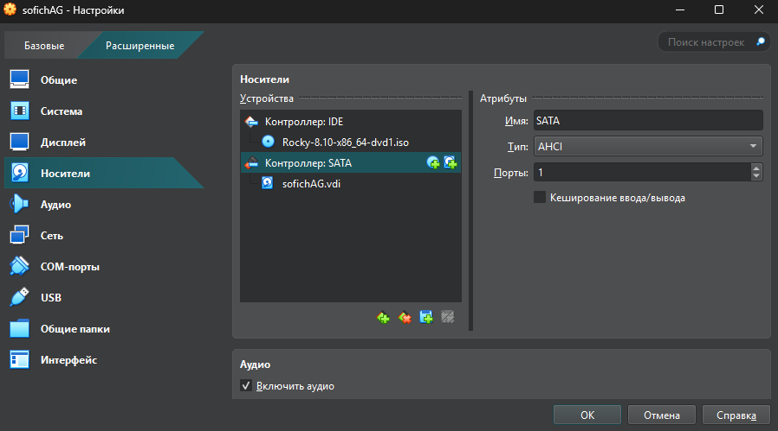

Рис. 4: Образ диска

Запускаю виртуальную машину (рис. 5).

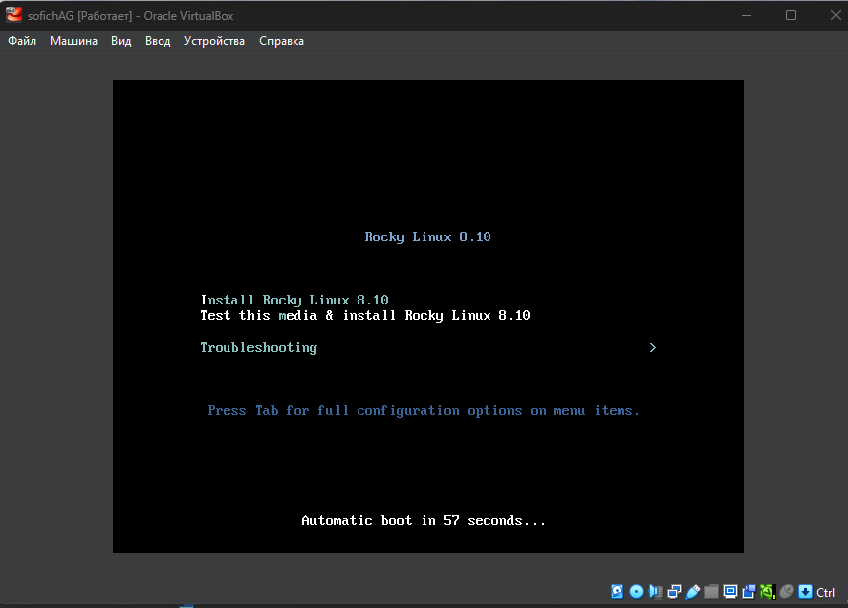

Рис. 5: Запуск

Начинаю настраивать систему, для начала выбираю язык (рис. 6).

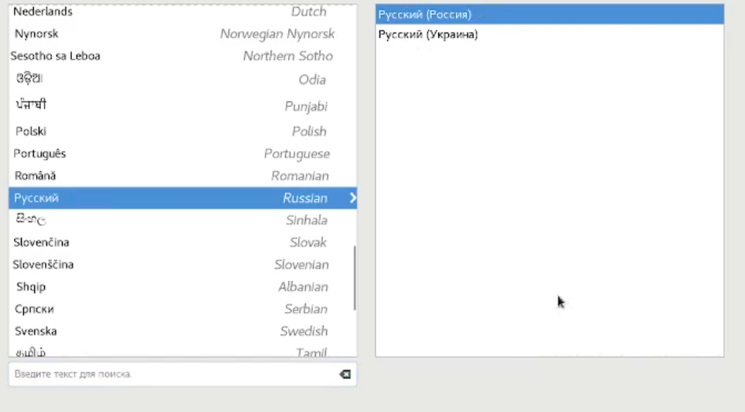

Рис. 6: Выбор языка

В соответствии с требованием лабораторной работы выбираю окружение сервер с GUB и средства разработки в дополнительном программном обеспечении (рис. 7).

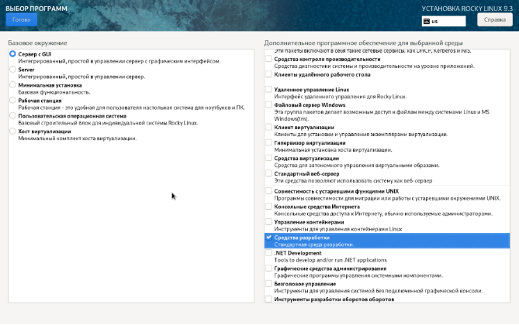

Рис. 7: Выбор окружения

Отключаю kdump (рис. 8).

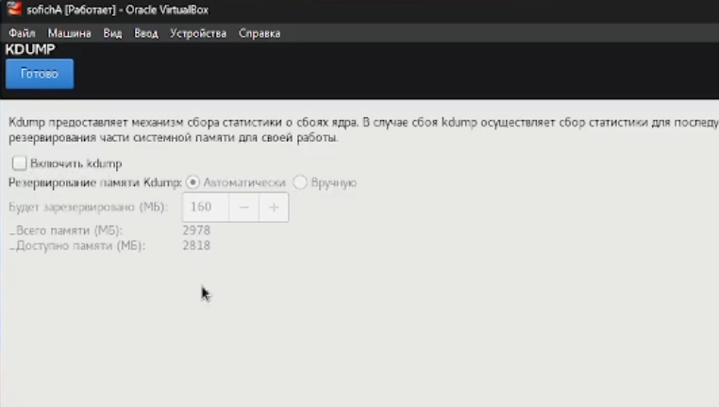

Рис. 8: Отключение kdump

Указываю имя узла в соответствии с соглашением об именовании (рис. 9).

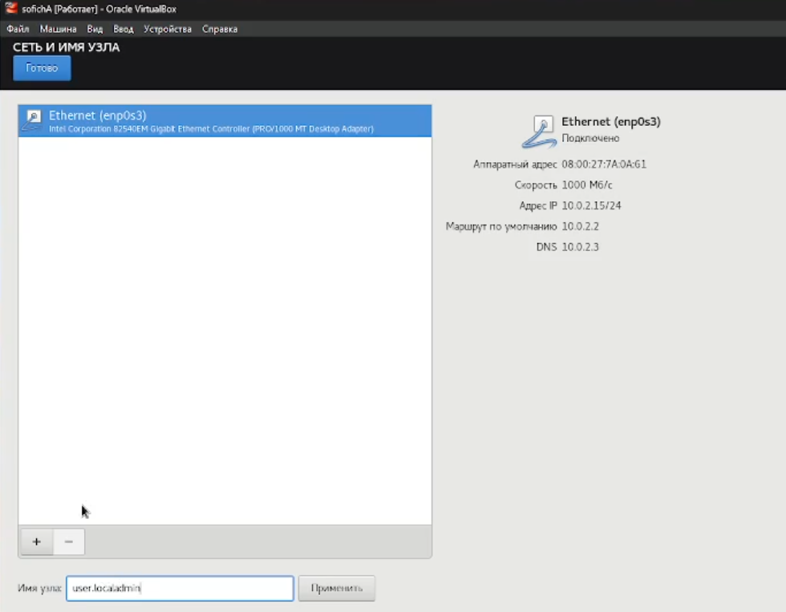

Рис. 9: Настройка узла

Создаю администратора и начинаю установку системы (рис. 10).

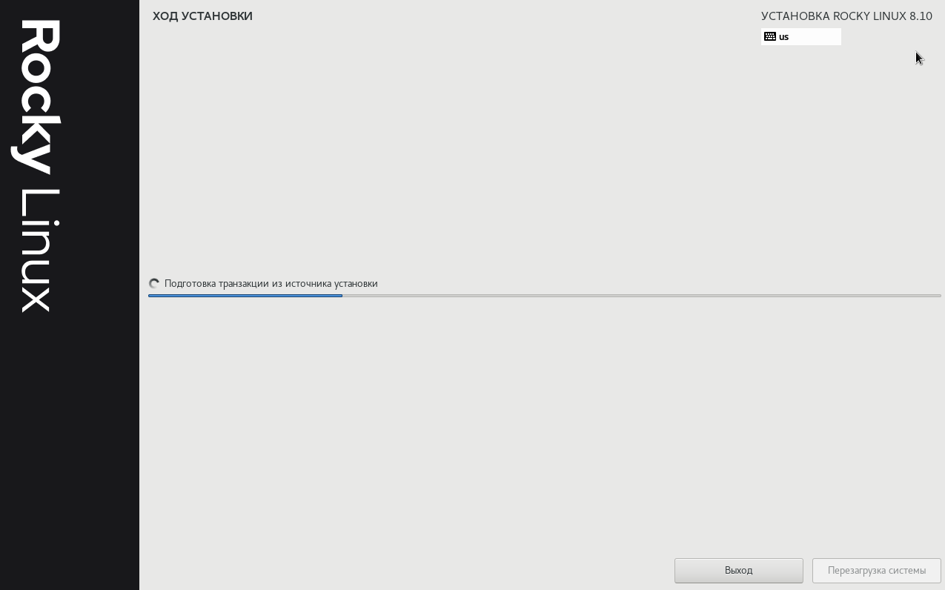

Рис. 10: Установка

# 4 Выполнение дополнительных заданий

Узнаю версию ядра- 4.18.0-553.el8_10.x86_64, частота процессора-3600.012 МГц, модель процессора-AMD Ryzen 5 3600,просматриваю доступную память (рис. 11).

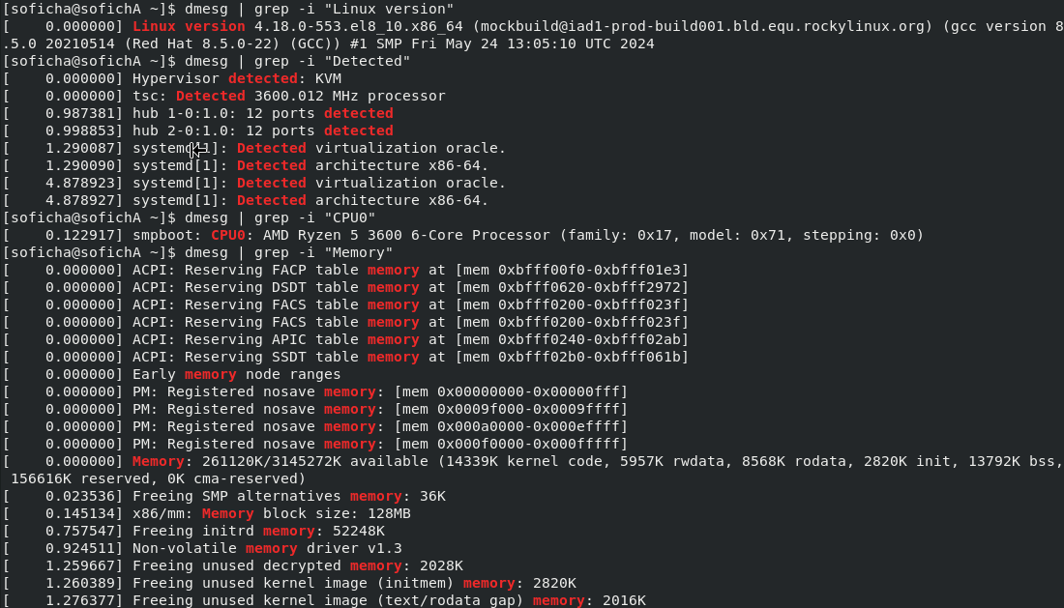

Рис. 11: Характеристики компьютера

Обнаружен гипервизор типа KVM (рис. 12).

Рис. 12: Тип гипервизора

Рис. 12: Тип гипервизора

Команда sudo fdisk -l показывает тип файловой системы (рис. 13).

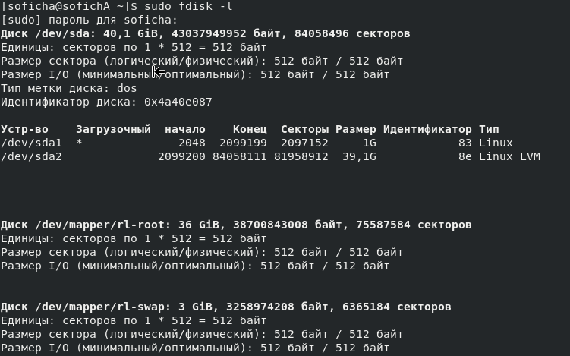

Рис. 13: Тип файловой системы

Далее показана последовательность монтирования файловых систем (рис. 14).

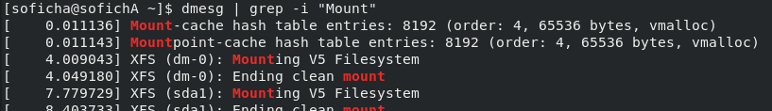

Рис. 14: Последовательность монтирования файловых систем

# 5 Ответы на контрольные вопросы

1. Учетная запись содержит необходимые для идентификации пользователя при подключении к системе данные, а так же информацию для авторизации и учета: системного имени (user name) (оно может содержать только латинские буквы и знак нижнее подчеркивание, еще оно должно быть уникальным), идентификатор пользователя (UID) (уникальный идентификатор пользователя в системе, целое положительное число), идентификатор группы (CID) (группа, к к-рой относится пользователь. Она, как минимум, одна, по умолчанию - одна), полное имя (full name) (Могут быть ФИО), домашний каталог (home directory) (каталог, в к-рый попадает пользователь после входа в систему и в к-ром хранятся его данные), начальная оболочка (login shell) (командная оболочка, к-рая запускается при входе в систему).
2. Для получения справки по команде: —help; для перемещения по файловой системе - cd; для просмотра содержимого каталога - ls; для определения объёма каталога - du ; для создания / удаления каталогов - mkdir/rmdir; для создания / удаления файлов - touch/rm; для задания определённых прав на файл / каталог - chmod; для просмотра истории команд - history
3. Файловая система - это порядок, определяющий способ организации и хранения и именования данных на различных носителях информации. Примеры: FAT32 представляет собой пространство, разделенное на три части: олна область для служебных структур, форма указателей в виде таблиц и зона для хранения самих файлов. ext3/ext4 - журналируемая файловая система, используемая в основном в ОС с ядром Linux.
4. С помощью команды df, введя ее в терминале. Это утилита, которая показывает список всех файловых систем по именам устройств, сообщает их размер и данные о памяти. Также посмотреть подмонтированные файловые системы можно с помощью утилиты mount.
5. Чтобы удалить зависший процесс, вначале мы должны узнать, какой у него id: используем команду ps. Далее в терминале вводим команду kill < id процесса >. Или можно использовать утилиту killall, что “убьет” все процессы, которые есть в данный момент, для этого не нужно знать id процесса.

# 6 Выводы

Я приобрел навыки установки операционной системы.

# Список литературы